**Etapas, actividades y estrategias asociadas a la lectura comprensiva**

***Lectura Comprensiva***

Lectura Proceso

Comprensiva = Interactivo

Texto Lector

Aporta… Aporta…

- Características propias: a) Conocimientos previos

tipología textual, estilo, sobre el tema.

nivel de dificultad, etc. b) Interés en el tema:

propósito de lectura.

La *lectura comprensiva* desarrolla las competencias – lingüísticas, estratégicas y de pensamiento lógico – necesarias para leer un texto en inglés y entender su sentido general, así como también la información específica más relevante que éste contiene.

Este material de estudio presenta temas léxico-gramaticales y propone ejercicios prácticos pretendiendo desarrollar y poner de manifiesto el uso de estrategias de lectura esenciales para la comprensión. Se pone especial énfasis en este aspecto ya que el buen manejo de estrategias de lectura permitirá al alumno abordar, de manera eficiente, textos relacionados a la carrera con diversos niveles de complejidad sin tener que apelar al recurso de la traducción literal.

De esta manera, se espera que los estudiantes incorporen los elementos léxico-gramaticales necesarios para decodificar el mensaje de un texto en forma correcta empleando técnicas de lectura eficaces.

**PROCESAMIENTO DEL TEXTO**

Para abordar un texto en inglés con el propósito de comprenderlo seguiremos tres etapas:

1. ***ETAPA DE PREDICCIÓN O ANTICIPACIÓN*** El objetivo es activar los esquemas mentales que el lector ya tiene incorporados a su memoria sobre el tema a tratar.

ACTIVIDADES DE PRE LECTURA O ANTICIPACIÓN:

* Observar elementos paratextuales que acompañan al texto: gráficos, fotografías, dibujos, etc. y reflexionar sobre lo que los mismos sugieren.
* Leer títulos y subtítulos.
* Determinar la fuente.
* Determinar la tipología textual (texto narrativo, descriptivo, argumentativo, etc.).

Después de estas actividades previas el lector ya está en condiciones de realizar una primera hipótesis, de carácter general, sobre el contenido del texto. De esta manera habremos activado nuestros conocimientos previos y estaremos listos para comenzar a interactuar con el texto.

1. ***ETAPA DE LECTURA O VERIFICACIÓN*** El objetivo es seleccionar detalles importantes del texto y establecer relaciones entre ellos. En esta etapa se verifican la/s hipótesis. Además, se presta atención a elementos que hacen que el texto tenga coherencia y cohesión (Ej.: conectores, referentes, etc.) y aspectos del sistema de la lengua (Ej.: gramática) que operan en el texto.

ACTIVIDADES DE VERIFICACIÓN:

* Encontrar la idea principal de cada párrafo.
* Identificar conectores (los mismos pueden determinar cadenas de causa-efecto, etc.).
* Identificar signos de puntuación.

1. ***ETAPA DE POST LECTURA*** El objetivo es comprobar el grado de comprensión del texto alcanzado por el lector y conduce a éste a un análisis más profundo del mismo.

ACTIVIDADES DE POST LECTURA:

* Extraer idea/s principal/es.
* Realizar mapas conceptuales.
* Aplicar el conocimiento obtenido de la lectura del texto a una situación hipotética o real.
* Responder preguntas sobre el contenido del texto.

Utilización de recursos digitales como asistentes de la lectura comprensiva.

Existen diferentes recursos digitales para asistir a la lectura comprensiva:

1. Diccionarios bilingües: los mismos son útiles para conocer el significado de palabras a través de definiciones, ejemplos y comentarios extraídos de foros de consulta.

Ejemplos:

[www.wordreference.com](http://www.wordreference.com)

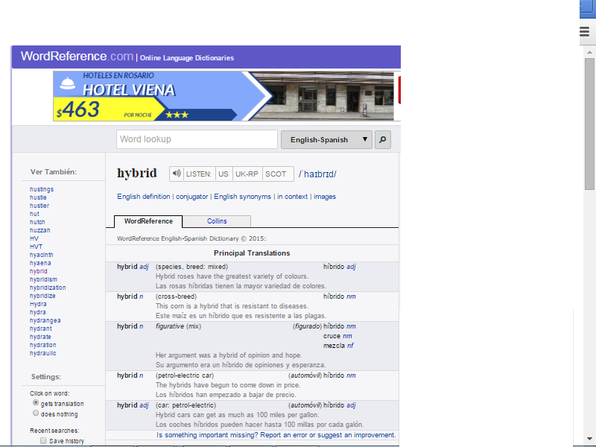

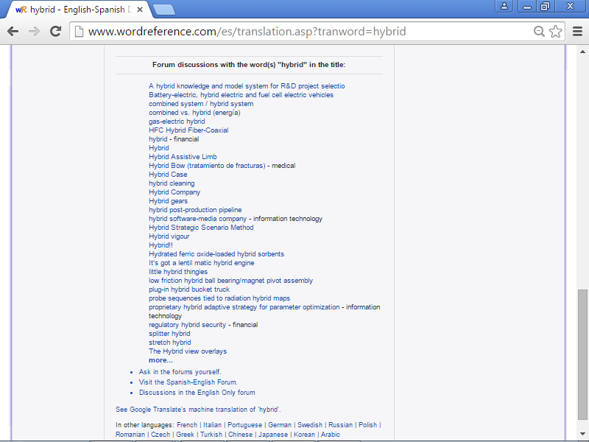

1. Motores de búsqueda: puede verificarse el significado de una palabra o expresión a través de las coincidencias que aparecen al escribirlas en un motor de búsqueda como Google o equivalentes.

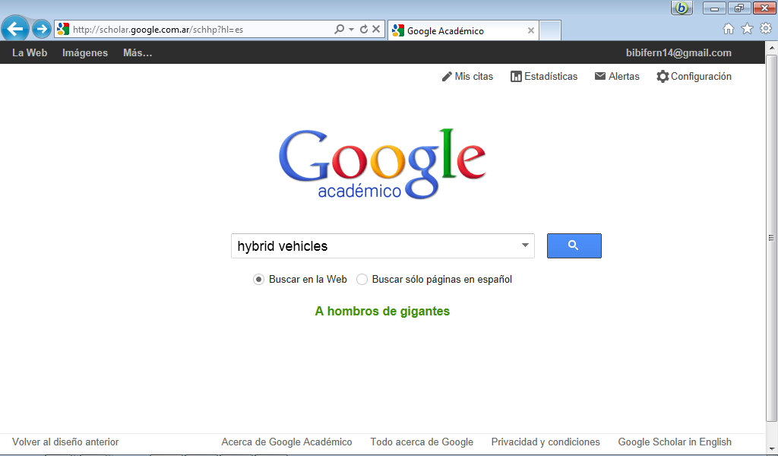

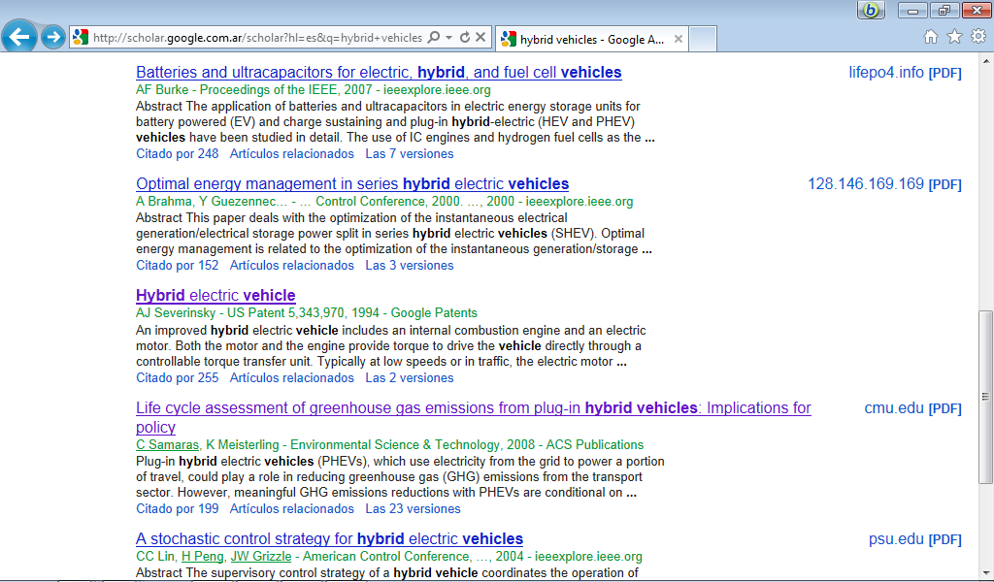

1. Motores de concordancia: al ingresar una palabra o frase estos motores muestran la frase en contexto en el idioma original y de destino.

Ejemplos:

[www.linguee.com](http://www.linguee.com)

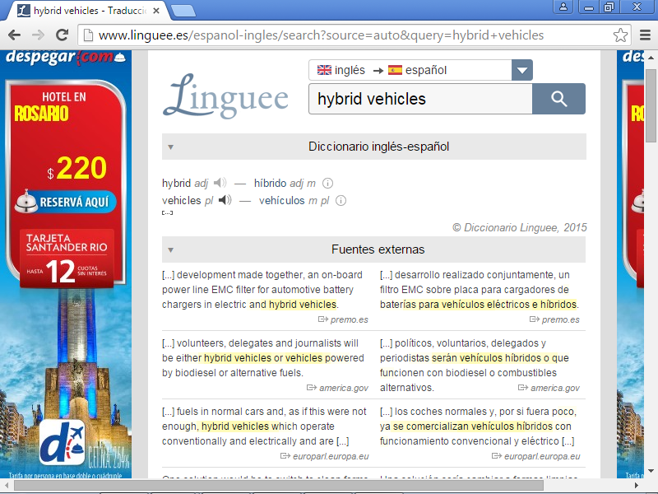

Otro ejemplo:

<http://lextutor.ca/conc/eng/>

1. Traductores en línea

Ejemplos:

<https://translate.google.com.ar/>

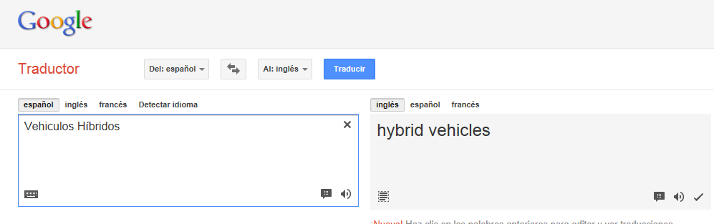

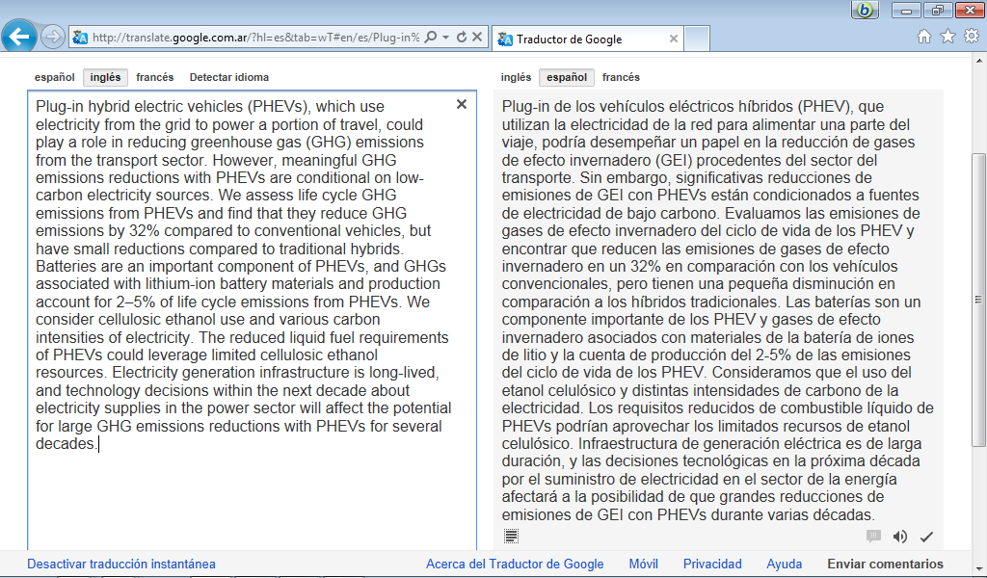

<http://www.freetranslation.com/es/>

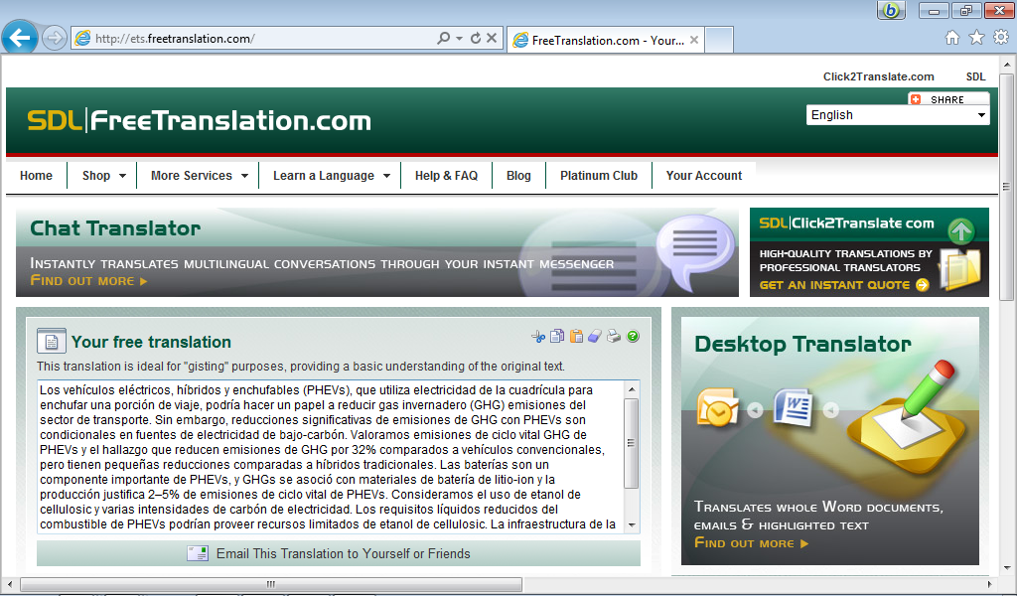

Otros ejemplos:

<http://www.reverso.net/text_translation.aspx?lang=ES>

[www.elmundo.es/traductor/](http://www.elmundo.es/traductor/)

[www.traducegratis.com](http://www.traducegratis.com)

[www.lexicool.com](http://www.lexicool.com)

[www.babylon.com](http://www.babylon.com)

Actualmente existen muchas ofertas de traducción en línea gratuitas; pero si nos fijamos detenidamente, estos mismos sitios ofrecen traducciones rentadas a las que llaman “especializadas” o “realizadas por un experto”. Esto demuestra que es necesaria la evaluación y edición realizada por una mente “humana”, ya que la inteligencia cibernética aún tiene limitaciones. Los errores más comunes son:

* Orden incorrecto de la frase sustantiva.
* Interpretación incorrecta de palabras terminadas en “ing”.
* Ausencia de traducción de palabras técnicas o muy específicas.
* Significado incorrecto de una palabra para el contexto del texto analizado.

Por lo tanto, es necesario leer cuidadosamente las versiones (se recomienda comparar versiones de al menos dos traductores) y tratar de mejorarlas recurriendo a varias herramientas:

* Conocimientos del esquema gramatical del idioma de origen.
* Conciencia de las fallas en la interpretación más comunes cometidas tanto por los programas como por los seres humanos.
* Diccionarios especializados.
* Conocimientos sobre el tema del texto.